Nom, Prénom :
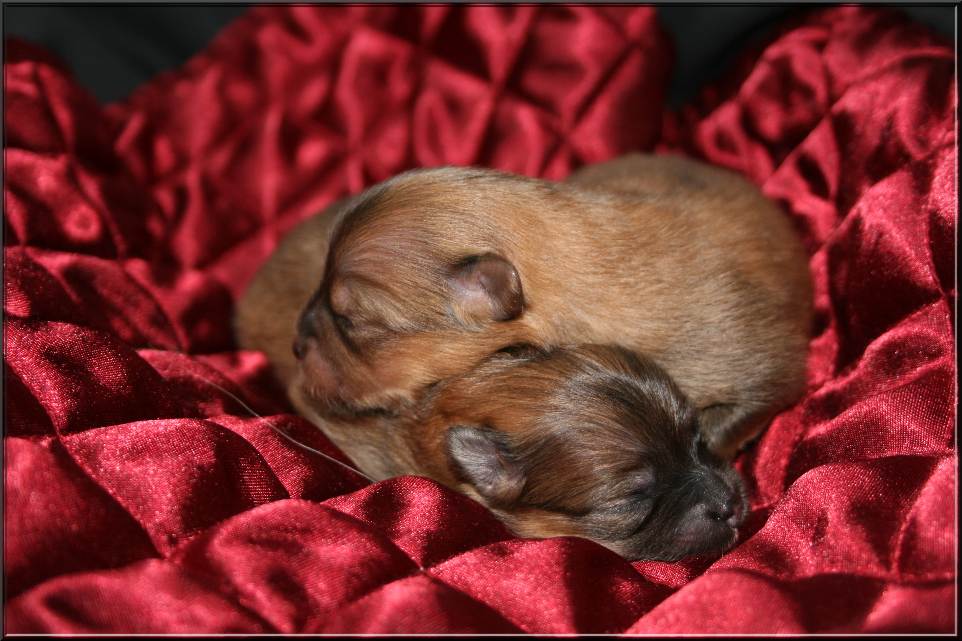
Fiche de pré-réservation d’un chiot de
La Forêt de Caberg
Adresse :
Code postal :
Ville :

Pays :
(A compléter et à me retourner)
Téléphone fixe :
Téléphone portable :
Adresse e-mail :
Merci de répondre aux questions qui suivent afin que cela puisse nous aider à vous guider au mieux pour le choix de votre futur compagnon.
Sexe du chiot désiré ? Mâle Femelle Indifférent de préférence Choix définitif

Utilisation(s) envisagée(s) : Compagnie Exposition Elevage Autres

Connaissez-vous la race ? Non Oui Si oui comment ?
Avez-vous d’autres chiens ? Non Oui Si oui combien ?
Avez-vous d’autres animaux ? Non Oui Si oui quel sont-ils ?
Dans quel environnement vivra-t-il ? En ville A la campagne En appartement En maison
Possédez-vous un jardin ? Non Oui Si oui ?
Y a-t-il d’autres adultes dans votre foyer ? Non Oui Des enfants ? Non Oui
Si oui quel âge ?
Combien de temps par jour le chien restera-t-il seul ?
Caractères recherchés :
Lorsque vous partirez en vacances ou en dehors de la ville, qui prendra soin du chien ?
Qui prendra soin du chien si vous deviez devenir inapte temporairement, ou définitivement ?
Je souhaite être mis sur liste d’attente à la réservation
La réservation ne sera effective qu’à partir la signature du contrat de réservation et du versement d’un acompte déductible du prix de vente.
Si je ne souhaitais plus faire partie de cette liste, j’en informerais l’eleveur soit par mail soit par téléphone.

Cadre réservé à l’elevage
Fait le à

Signature (Nom ; Prénom) suivis de la mention
Lu et approuvé
Elevage de la Forêt de Caberg - Mélanie Boissonnet - Tel : +336 65 37 88 61 - laforetdecaberg@hotmail.fr - http://delaforetdecaberg.chiens-de-france.com/ - Eleveur déclaré SCC sous le N° 384935

